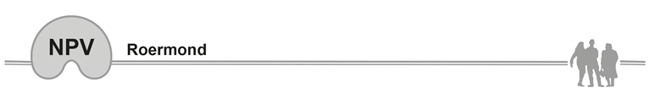

Secretariaat: Baron de la Marckstraat 5
6095 AW Baexem.

Tel. 0475-452302

Baexem, 9 maart 2017.
Geachte heer/mevrouw,

Het bestuur van Nierpatiëntenvereniging Roermond nodigt haar leden met hun partner
uit tot het bijwonen van de jaarvergadering op vrijdag 31 maart om 19.30 uur in:

Restaurant Oolderhof, Broekstraat 35, 35, 6049 CJ Herten.

Agenda:
1. Welkom en opening door de voorzitter Jan van Cruchten
2. Notulen jaarvergadering 18 maart 2016.
3. Verslag activiteiten 2016 door Mieke Bruls
4. Toelichting Resultatenrekening 2016 en begroting 2017
door Mieke Bruls.
5. Verslag kascontrolecommissie
6. Goedkeuring resultatenrekening 2016 en begroting 2017 (decharge bestuur)
7. Benoeming leden kascontrolecommissie 2017.
8. Herbenoeming in bestuur
Aftredende bestuursleden zijn:
Hans van Ingen…………is herkiesbaar
Piet Sillekens……………stelt zich niet herkiesbaar
9. Jaarprogramma 2017. Suggesties?
10. Presentatie nieuwe website
11. Rondvraag.
12. Sluiting.

Wij willen stipt om 19.30 uur met onze jaarvergadering beginnen, zodat wij om
ca. 20.15 uur kunnen gaan genieten van een lekker diner. Een kop koffie of thee
bij binnenkomst is voor rekening van de vereniging. Alle overige consumpties zijn voor eigen rekening.

Aanmelden uiterlijk 25 maart d.m.v. het antwoordstrookje in de doos op de dialyseafdeling, inzenden aan het secretariaat of via e-mail npvroermond@outlook.com
De parkeerplaats aan de Broekstraat (achter de zaak) wordt voor ons gereserveerd.

Het Bestuur.

De locatie is:

Restaurant De Oolderhof, Broekstraat 35, 6049 CJ Herten.

De heer / mevrouw ……………………………………… zal met….… personen

deelnemen aan de jaarvergadering van Nierpatiëntenvereniging Roermond

op vrijdag 31 maart 2017 in Restaurant Oolderhof te Herten.

Handtekening………………………………..

